|  |  |
| --- | --- |
| Judul | Management Information Systems Development for Veterinary Hospital Patient Registration Using First In First Out Algorithm |
| Jurnal | Universitas Gadjah Mada Indonesia |
| Volume dan Halaman | IBIOMED 2016/ 107-111 |
| Tahun | 5-6/ Okt/ 2016 |
| Penulis | Dian Aryanti Hapsari, Adhistya Erna Permanasari, Silmi Fauziati, Ida Fitriana |
| Reviewer | M IRFAN SYARIFUDDIN |
| Tanggal | 30 Juli 2019 |

Review Jurnal Ilmiah

1. Latar Belakang

Pada saat ini teknologi merupakan sesuatu yang umum untuk semua orang, teknologi juga mempunyai dampak kepada kehidupan sehari-hari. Teknologi juga dapat membantu orang-orang dalam menyimpan data dengan kapasitas yang lebih besar dibandingkan metode ama yaitu dengan menulis pada buku. Rumah Sakit merupakan sistem yang kompleks dengan berbagai aktifitas didalamnya, rumah sakit embutuhkan sistem yang dapat mengatur dan mengelola aktifitas di dalamnya.

2. Permasalahan

* RSH Prof. Soeparwi masih menggunakan buku untuk mencatat data pasien dimana tidak efisien dari segi waktu mapunun penyimpanan.

3. Solusi

* Membuat sistem registrasi pasien untuk RSH Prof. Soeparwi menggunakan Queue dengan algoritma FIFO (First In First Out)

4. Metode Penelitian

* Dengan menerapkan Queue untuk antrian pasien menggunakan First In First Out dimana antrian yang pertama masuk akan dilayani terlebih dahulu, pada jurnal ini disebutkan bahwa untuk antrian yang dilayani yaitu berdasarkan elemen terpanjang, dimana elemen teprpanjang pada jurnal ini berarti waktu tunggu.
* Penelitian ini menggunakan metode air terjun dimana akan terdapat 5 tahap implementasi

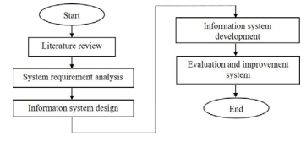

* 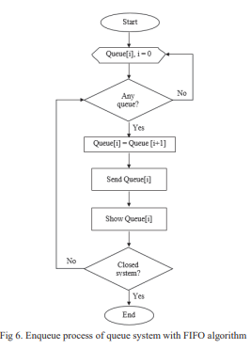Flowchart untuk memasukkan Antrian
* 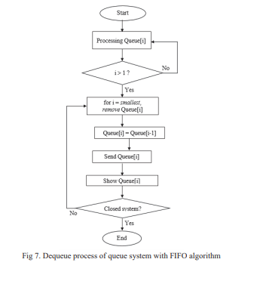Flowchart untuk menghapus Antrian
* Diagram relasi pada database

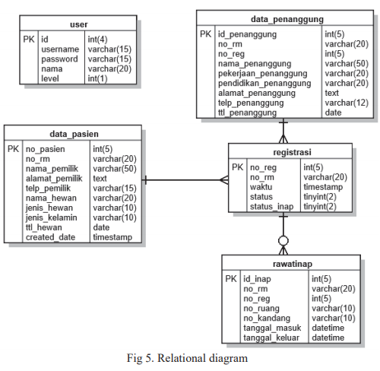

5. Implementasi

* Sistem informasi untuk membantu pendaftaran pasien, prototipe sistem informasi pendaftaran pasien menggunakan algoritma FIFO yang telah dibuat dapat membantu operator dalam melakukan pengisian dan manajemen data pasien, sehingga untuk kedepannya dapat dengan mudah diakses oleh operator dan tidak perlu untuk membuka kembali buku catatan, dikarenakan data dari pasien dapat dengan mudah dicari pada database.
* 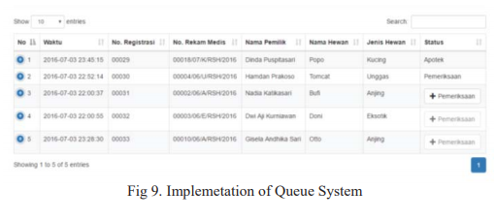Hasil Implementasi
* 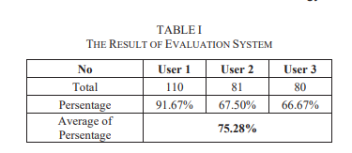Hasil dari Evaluasi sistem

Hasil tes ini adalah kemungkinan kesalahan / bug di sistem sehingga bisa menjadi koreksi untuk kedepannya. Proses pengujian akan dilakukan langsung dengan para pemangku kepentingan yang terkait dengan sistem, yaitu mereka yang berada di posisi pendaftaran. Berdasarkan metode pengujian Black Box, semua fungsi yang terdapat dalam sistem informasi pendaftaran miliki telah berfungsi dengan baik. Dari hasil pengujian menunjukkan kualitas perangkat lunak telah disetujui dan memenuhi persyaratan minimum pendaftaran sistem di RSH Prof. Soeparwi dengan total suara adalah 75,28%.

6. Kesimpulan

Dengan adanya Sistem informasi ini RSH Prof. Soeparwi mendapat efisiensi dari berbagai segi, mulai dari pencarian data pasien , penyimpanan data pasien, dan pelayanan pasien sehingga kedepannya RSH Prof. Soeparwi dapat lebih baik dalam segala hal.

* Kelebihan

Dengan Sistem Informasi ini data dapat disimpan dengan aman, dibandingkan dengan menggunakan pembukuan manual yang rawan untuk hilang dan rusak, juga dapat mengurangi limbah kertas, sistem informasi ini juga dapat membantu dalam mengoleksi data pasien dengan lebih efektif dan efisien.

* Kekurangan

Pada Journal ini pada *fig 8. Code of Queue System* penulisan variabel pada Source Code menggunakan Bahasa Indonesia sedangkan pada tahap *B. FIFO Algorithm with Patient Distribution* dipaparkan menggunakan Bahasa Inggris sehingga pembaca perlu membaca berulang kali sehingga paham apa yang dimaksudkan oleh penulis.

Juga Sistem Informasi pada Journal ini masih bersifat offline/ localhost dimana jika dokter ingin mengisi laporan kesehatan pasien akan kesusahan jika berada di luar kantor/ gedung.

Link untuk Jurnal : https://drive.google.com/open?id=1pzZxKN9lTpEuBEQFgjyRyBLMEEaIuVGA